Троицкая Н.П.
20 января 5 класс ходил на экскурсию в сельскую библиотеку при Ивановском СДК, где приняли участие в интеллектуальном конкурсе «История празднования Нового года». Ученики показали хорошие знания по теме, все ушли с памятными подарками. И на вопрос: понравилось ли им, дружно ответили «Да!».

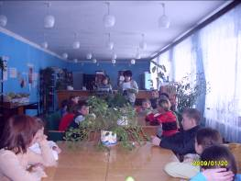
Нежевая Е. и Салий Е. знакомят с предстоящей работой
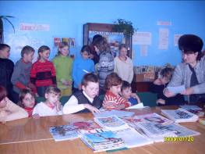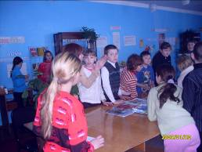
Дружно выполняем задания.
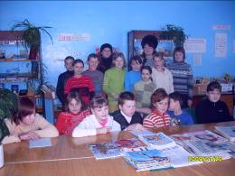
Фото на память.

